МКДОУ «Яснополянский детский сад»

**Пояснительная записка**

**к информационному носителю стенду**

**по ПДД**

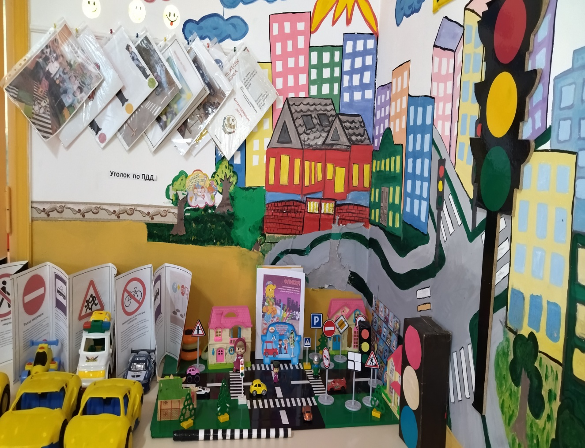

С каждым годом интенсивность движения транспорта на дорогах России

возрастает, а вместе с этим увеличивается и количество дорожно-транспортных происшествий.

Особую тревогу вызывает рост числа пострадавших детей, поэтому важную роль предупреждении травматизма на дорогах играет ознакомление

дошкольников с правилами дорожного движения.

Резкое возрастание автомобилизации городов в последние годы порождает

множество проблем, среди которых дорожно-транспортный травматизм все больше приобретает характер «национальной катастрофы».

Особую категорию пострадавших в результате ДТП составляют дети. По

усредненным данным ежегодно на улицах и дорогах страны гибнут дети и получают ранения несовершеннолетних участников дорожного движения.

В Российской Федерации количество ДТП с участием детей в возрасте до 14 лет в расчете на 10 тыс. единиц транспорта почти в 10 раз выше, чем в других странах

По данным УГИБДД УМВД России около половины всех дорожно-транспортных происшествий с участием детей связаны с наездами на

пешеходов (46%), из них – 50% происходят по вине самих детей. Около 12% ДТП совершается несовершеннолетними водителями велосипедов, мопедов и скутеров. Поэтому весьма важным представляется обучение юных пешеходов правилам жизни в мире спешащих людей и машин. Речь идет не столько о простом заучивании детьми правил, сколько о воспитании осознанного, уверенного безопасного поведения на дороге, которое стало бы для ребенка частью индивидуальной культуры.

Профилактика детского дорожно-транспортного травматизма на сегодняшний день является одним из направлений деятельности каждого дошкольного учреждения.

В нашем дошкольном учреждении в целях пропаганды безопасности дорожного травматизма общими усилиями педагогического коллектива и родителей был оформлен уголок безопасности . **Уголок безопасности** представляет с собой стенд. На нем расположены необходимые справочные, аналитические, обучающие и наглядные материалы по пропаганде безопасности дорожного движения в селе и районе. Педагоги и родители имеют свободный доступ к ознакомлению с информацией и представлены разные рубрики.

В соответствии с ФГОС и Образовательной программой учреждения в нашем детском саду реализуется образовательная область «Безопасность», одной из задач которой является «Передача детям знаний о правилах безопасности дорожного движения в качестве пешехода и пассажира транспортного средства Ее решение в нашем учреждении осуществляется в интеграции с другими образовательными областями: «Познание»,

«Коммуникация», «Социализация», «Труд», «Физическая культура», «Здоровье».

**Для осуществления поставленной задачи педагоги используют самые**

**разнообразные формы работы с детьми:**

¬ образовательную деятельность, в соответствии с возрастом детей и программой;

экскурсии;

¬ наблюдения;

игры;

¬ обсуждения ситуаций;

¬ беседы;

¬ заучивание стихов, чтение художественных текстов;

¬ театральные инсценировки;

¬ просмотры фильмов, спектаклей, учебных презентаций;

¬ проектную деятельность;

¬ неделя безопасности.

Для правильной организации работы с детьми педагогам надо хорошо знать правила движения по улице пешеходов и транспорта, дорожные знаки, требования, предъявляемые к передвижению с группой детей по улицам, дорогам и на транспорте. **Поэтому с педагогами проводятся:**

¬ педсоветы;

¬ семинары-практикумы;

¬ консультации;

¬ организации встреч с инспектором ГИБДД;

¬ участие в конкурсах по ПДД;

¬ открытые просмотры по обучению дошкольников правилам дорожного движения;

¬ проведение инструктажей по соблюдению правил дорожного движения.

Нам воспитателям детского учреждения необходимо особенно

подчеркивать ценность человека, соблюдающего правила, формировать общие регуляторы социального поведения, позволяющие ребенку дорожить собственной жизнью и жизнью других людей, смотреть в будущее с оптимизмом, стремиться к самоутверждению в социально-значимой

сфере. Эти же идеи необходимо доводить через пропагандистские материалы до сведения родителей.

**Формы работы с родителями:**

¬ родительские собрания;

¬ индивидуальные консультации;

¬ анкетирование и опрос;

¬ оформление информационных уголков;

¬ организация встреч с инспектором ГИБДД;

¬ участие родителей в выставках творчества;

¬ Анкетирование.

Главное для воспитателей и родителей в приобщении дошкольников к правилам дорожного движения – донести до детей смысл, необходимость знаний и навыков по данной проблеме. И всегда необходимо помнить, что ребенок учится законам дорог, беря пример с членов семьи и других взрослых.